**Лабораторная работа №12**

Проектирование состояний и поведения элементов управления пользовательского интерфейса бизнес-продукта. Разработка UI-kit

**Цель работы:** Спроектировать различные состояния и поведения элементов управления пользовательского интерфейса и разработать собственный UI-kit.

**Задание к лабораторной работе №12**

1. Спроектировать различные состояния кнопок (normal, hover, disabled, pressed).

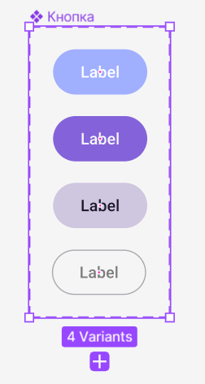

1. Спроектировать различные состояния полей ввода (normal, focus, filled, error, disabled).

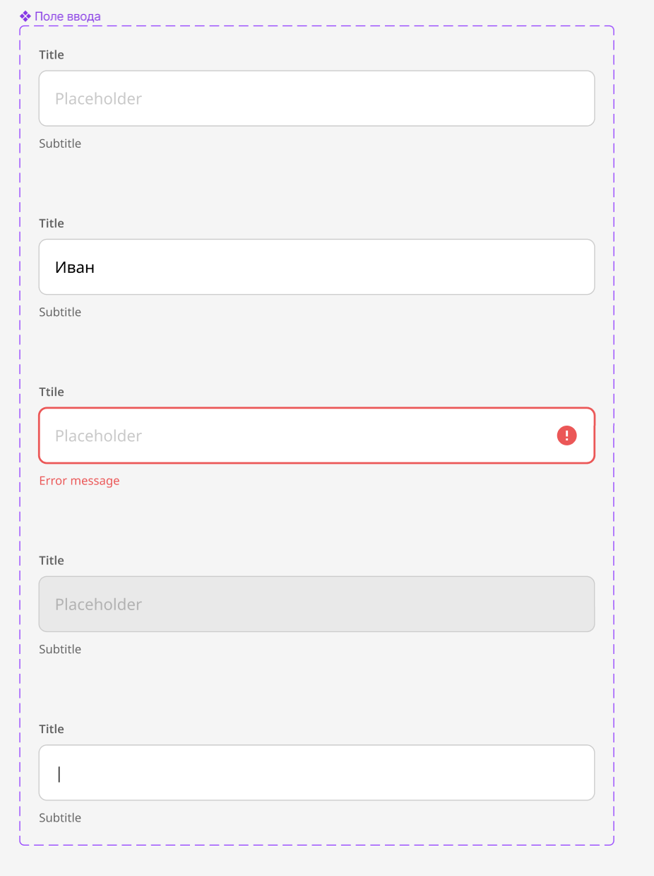

1. Спроектировать состояние меню при выборе или наведении на его элементы.

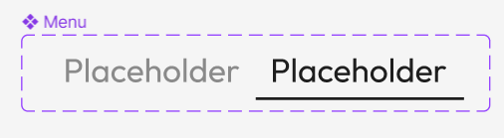

1. Разработать различные состояния и поведение элементов управления, которые подразумевают взаимодействие, например:

* Поле поиска (normal, focus, filled).

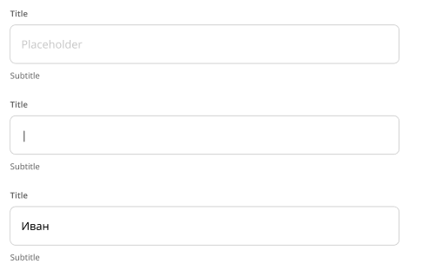

* Отображение выбранной страницы в пагинации.

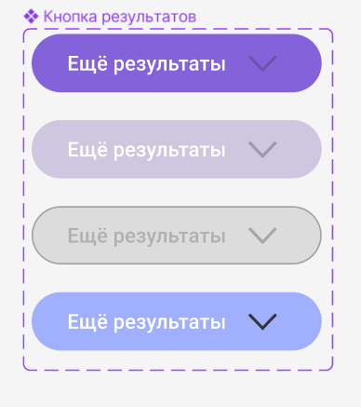

* Любые переключатели в выключенном и включенном состоянии (toogle button, чекбокс, радиокнопки).

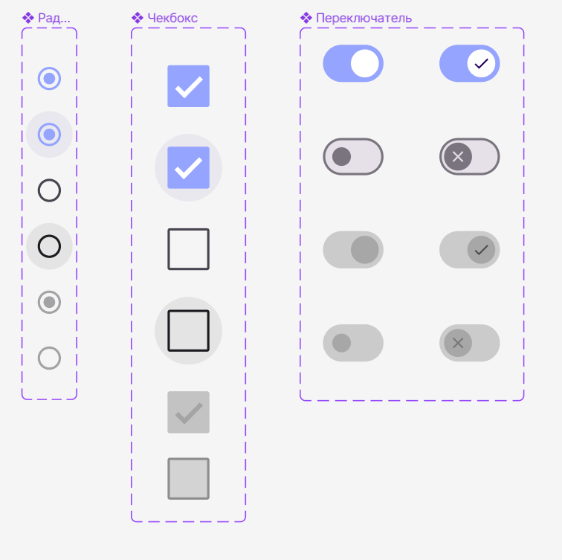

* Выделение карточки товара при наведении или любых других интерактивных карточек.

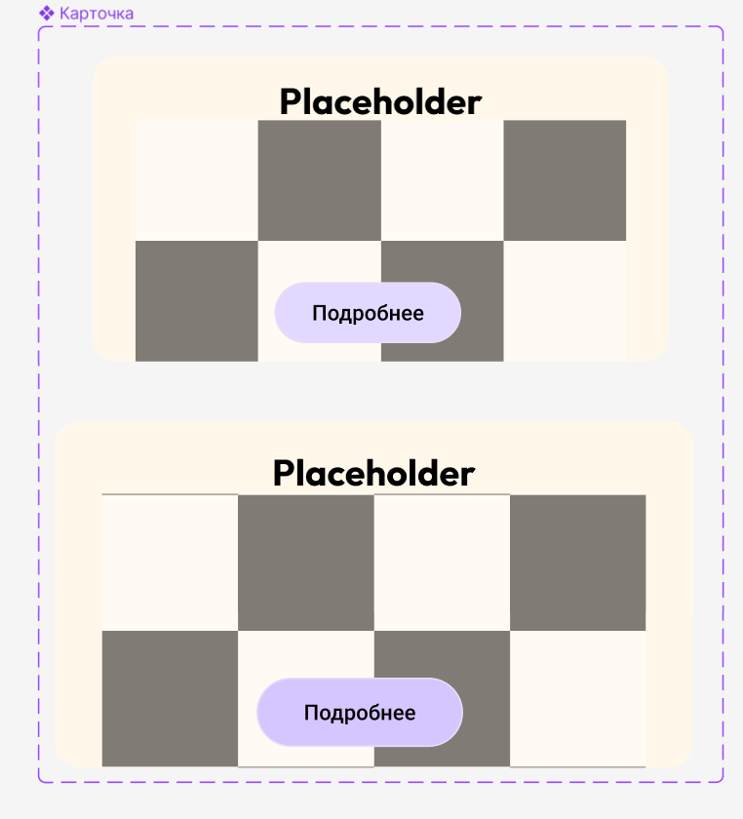

* Изменение состояния при наведении на иконки, например, на иконку сердечко для избранного.

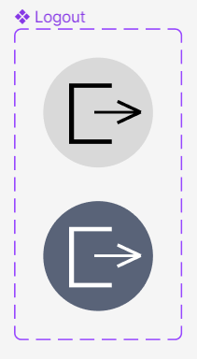

1. Создать варианты в Figma для кнопок, полей ввода, выпадающих списков, всех переключателей и других элементов интерфейса, в которых изменяется состояние и поведение.

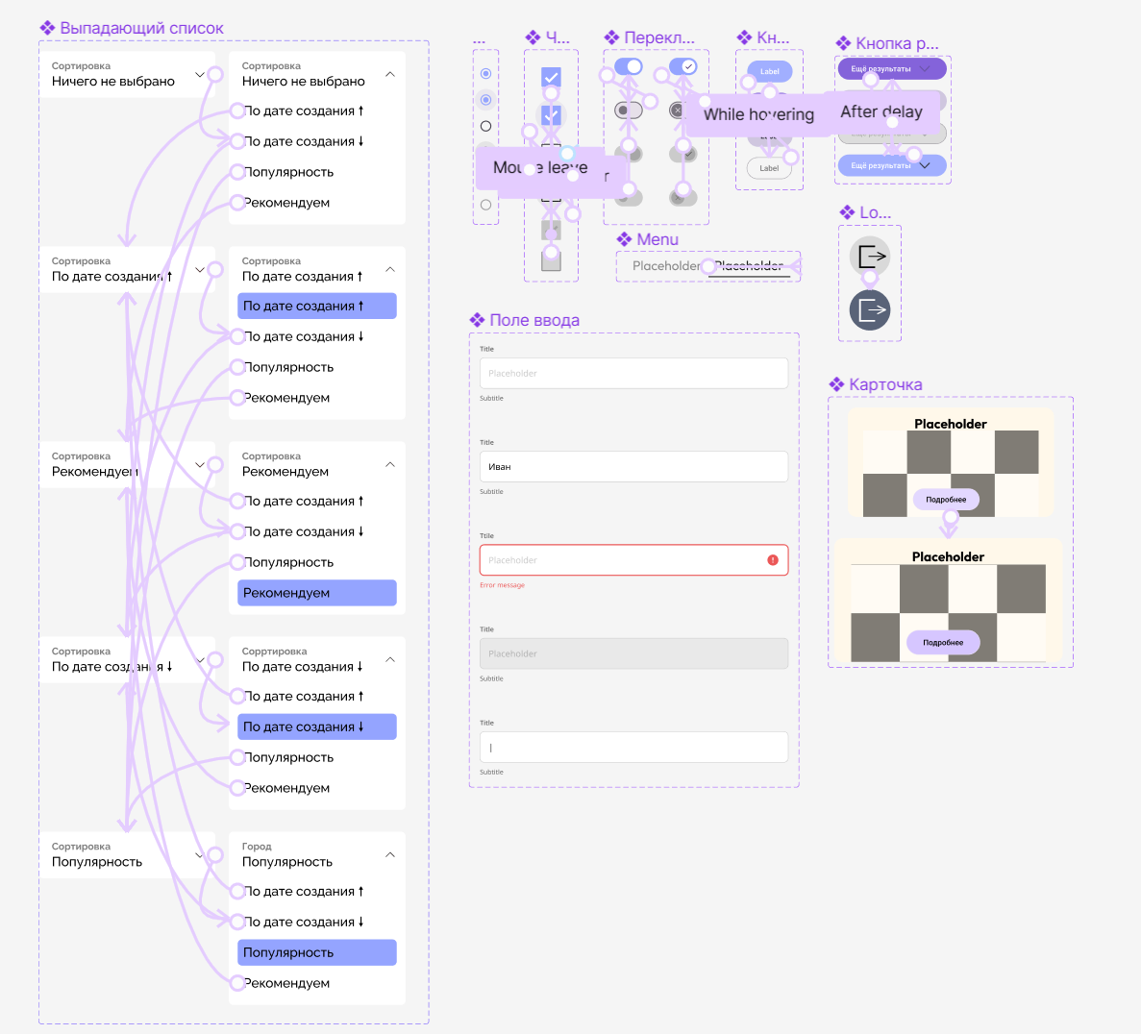

1. Разработать UI-kit в Figma:

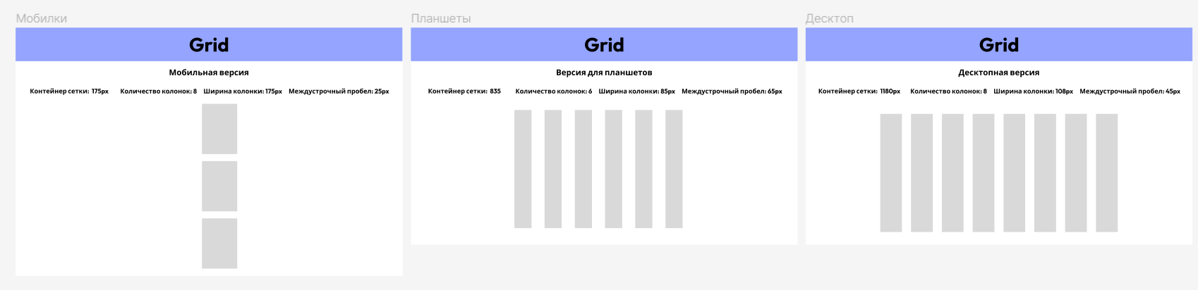

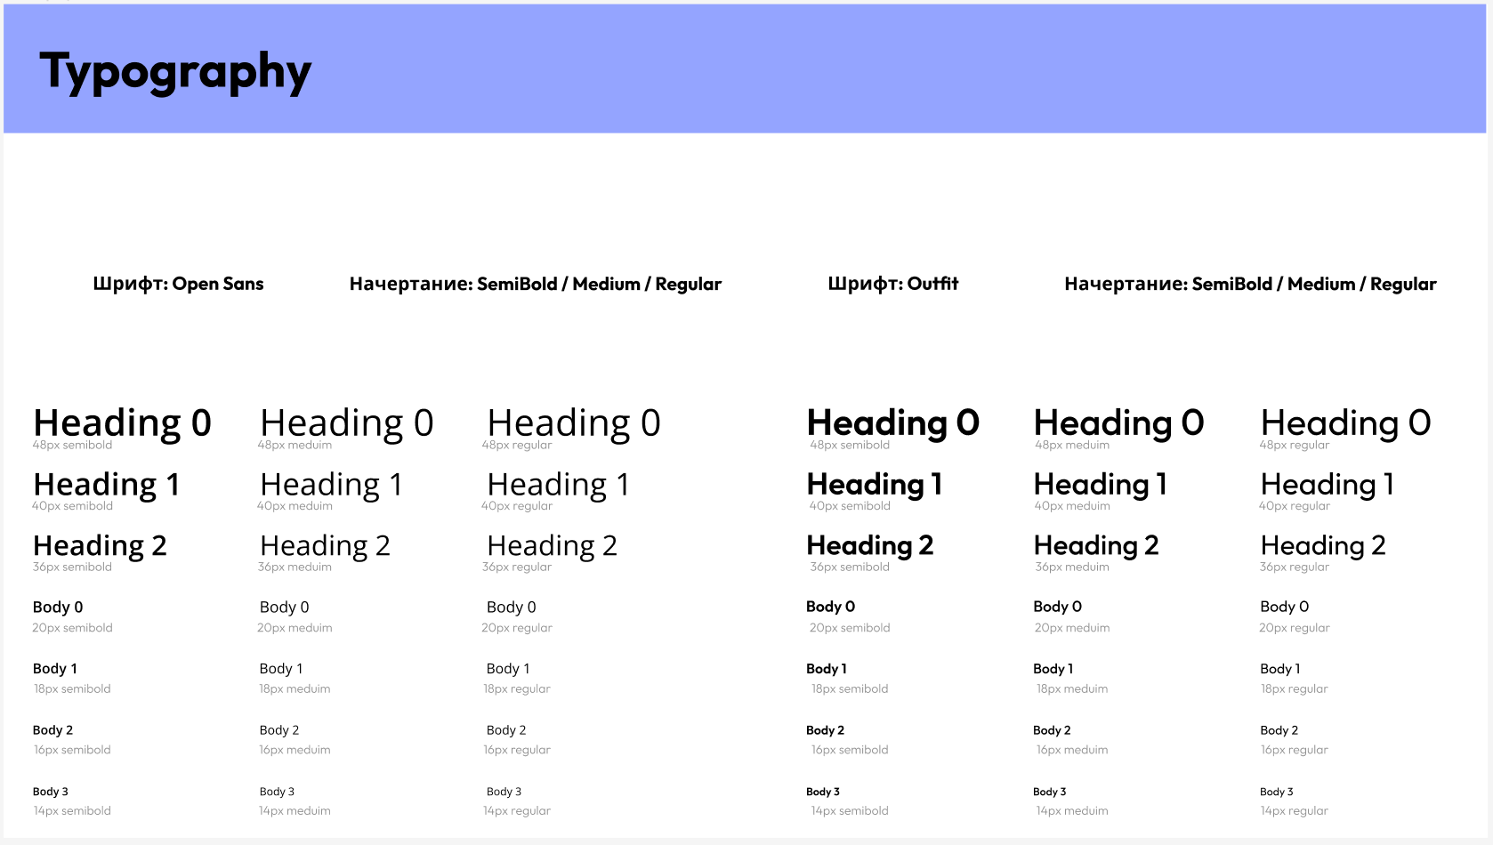

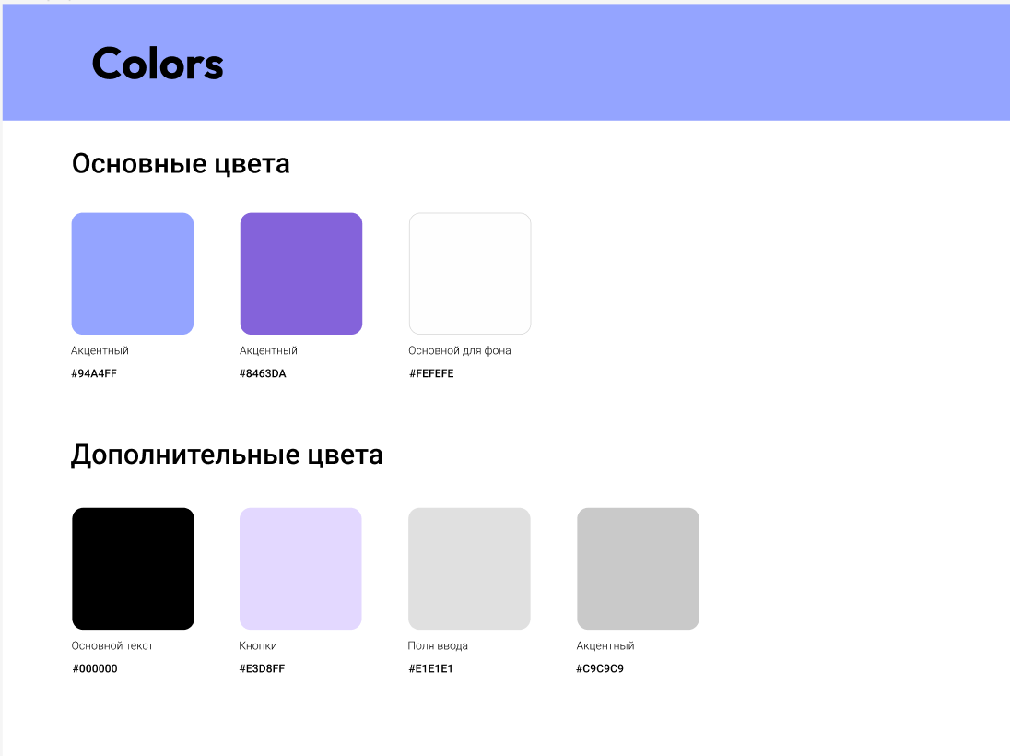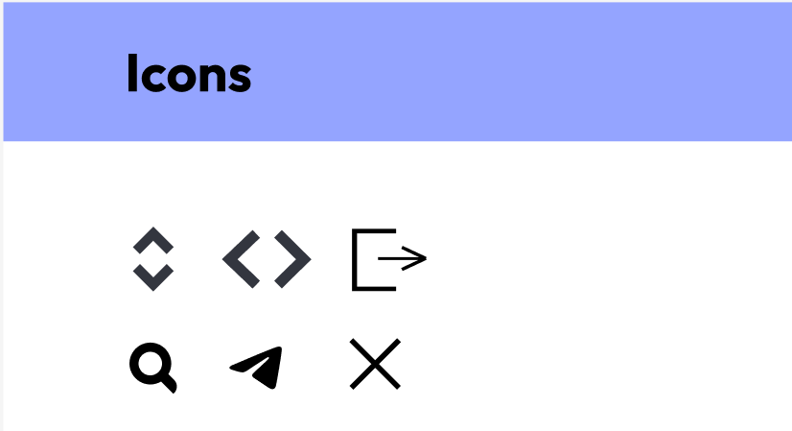

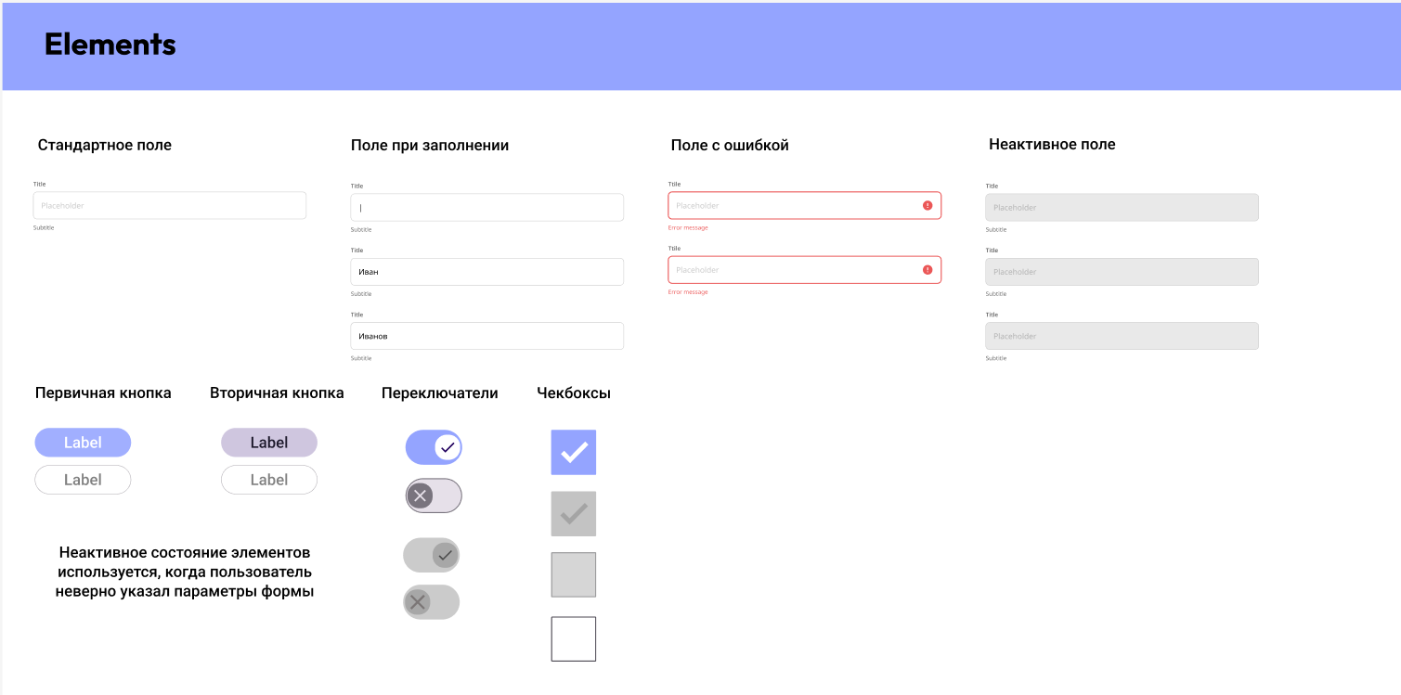

6.1 Мокап:

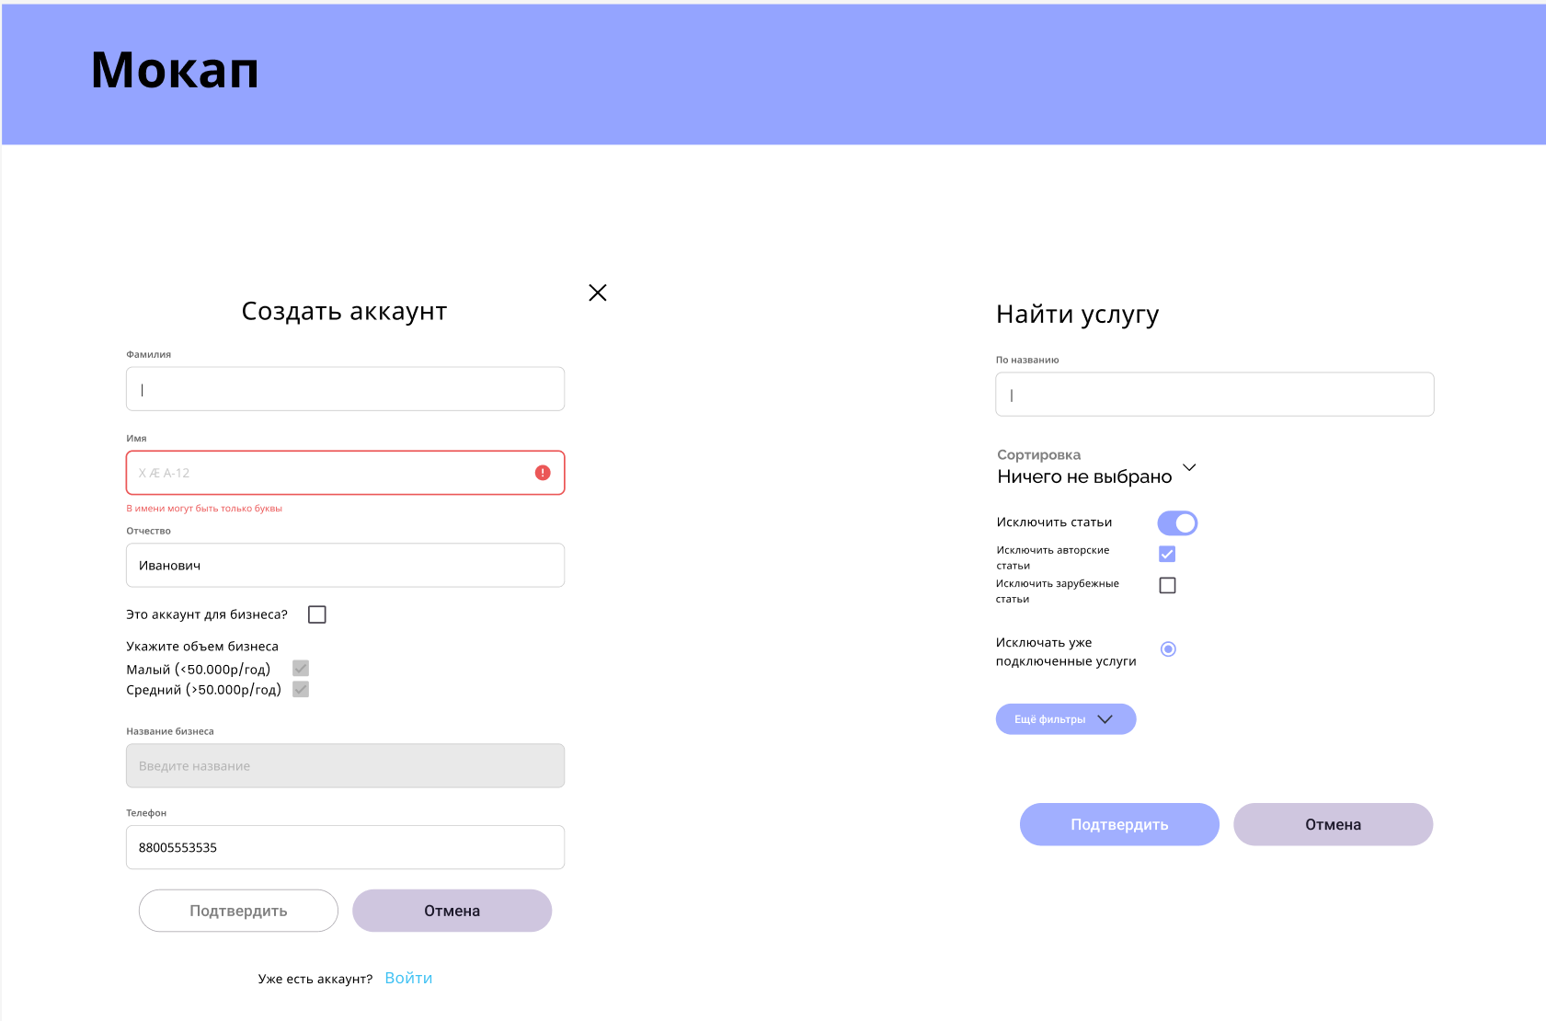

6.2 Вайрфрейм

